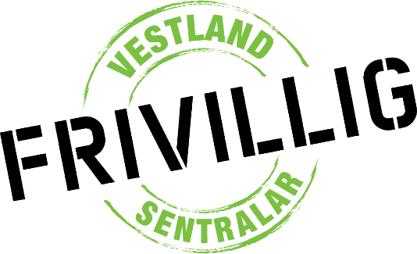

Referat etter styremøte – Vestland frivilligsentralar

Tid: torsdag 23.10.2022
Klokka 10.15 – 11.00
Digitalt møte via Teams
Møtte: Astrid Margrete, Alf Kåre og Margunn

Evaluering samling for Vestland Frivilligsentraler
Det er 23 av 42 som har svart på evalueringa Alf Kåre sendte ut då samlinga gjekk mot slutten. Dei er mest positive tilbakemeldingar.
Det var kjekt å kunna møtast til fysisk samling, og veldig positivt at det var knyta opp mot kulturkonferansen.
Veldig bra å høyra Åge Avedal snakka om aktuelle tilskotsordningar. Og Gjis Mans frå Norges Frivilligsentraler som informerte meir om dei nye retningslinene.
Også flotte innslag frå Astrid Grete og Ellinor. Gruppearbeidet der det var 3 og 3 i saman var lærerikt. Dei fleste meiner totalt sett at tematikk og metodikk var relevant.

Litt kritikk for at det ikkje var tydeleg nok informasjon i forkant, og at ikkje det var presentasjon av alle i starten. Ønskeleg at invitasjonen kjem frå Vestland Frivilligsentraler (nokon vart forvirra då den kom frå Røde kors). Lokala kunne vore betre, og litt meir på agendaen.
Deltakarane vil ha meir tid til erfaringsutveksling og ønsker meir styrking og motivasjon til å bruka i jobben.

Astrid Margrete jobbar med søknad til neste års samling for VF. Tittelen blir «Frivillig, oss i mellom, offentlig». Der ein tek sikte på 2 dagars samling med presentasjon og erfaringsutveksling dag 1, og faglig innhald (forsking, motivasjon mm) på dag 2.

Stord
Margunn Hamre Vassdal

